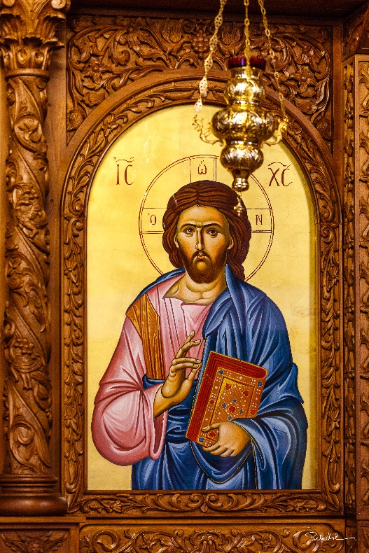
6 Christusikone
Hinter einer Lampe ist auf goldenem Grund Christus gemalt. Segnend die rechte Hand erhoben, in der linken Hand ein reich verziertes Buch.

1 Der Kolosserbrief (1,15) nennt Jesus „eikon theu“, Bild Gottes. Wie ist Jesus hier dargestellt? Gibt er etwas von Gott zu erkennen?

2 In orthodoxen Kirchen sind Ikonen selbstverständlich, in evangelischen nicht. Welche Scheu könnten die Evangelischen davor haben, Christus (so) darzustellen?

3 Weches Buch könnte Jesus in der Hand haben, die Hebräische Bibel (das „Alte Testament“)?

4 Würdest Du eine Ikone in deinem Zimmer aufhängen wollen?
Wie sähe Dein Bild Jesu aus?

Info zum Foto:
Die Ikone ist Teil der Ikonostase (Ikonenwand) der orthodoxen Kirche St Nikolaos in Darmstadt. In den orthodoxen Kirchen werden die Ikonen verehrt, aber nicht angebetet. Sie sind eher „Fenster zur Ewigkeit“.

